2022年青岛市卫生健康系统公开招聘
统一笔试温馨提示

一、笔试准考证打印
笔试准考证打印时间为2022年6月22日9︰00至6月26日16︰30期间，考生请登陆2022年青岛市卫生健康系统公开招聘网址（http://qdwsrc.oumakspt.com:82），进行笔试准考证打印。逾期未打印的，由考生个人承担责任。
考生须认真阅读准考证上的《考生须知》，注意考试时间及地点，提前查看考场情况，做好考试路线规划，注意交通安全。因考前防疫检查需要，请考生预留充足入场时间，建议至少提前1小时到达考点，以免影响考试。
二、考生须携带物品
考生须携带准考证、有效居民身份证（有效期内的二代身份证、临时身份证或公安部门出具的带照片的户籍证明）、符合规定要求和数量的核酸检测阴性证明纸质版（具体要求详见《2022年青岛市卫生健康系统公开招聘统一笔试公告》（http://wsjkw.qingdao.gov.cn/ywdt/gggs/202206/t20220601_6091008.shtml）），提前申领山东省电子健康通行码绿码、通信大数据行程卡绿卡，佩戴一次性医用口罩或医用外科口罩。不能按要求提供规定的核酸检测阴性证明的，不得参加考试。
三、考生疫情防控提示
1.考生进入考点时，应当主动扫描“青岛一码通”，出示山东省电子健康通行码绿码、通信大数据行程卡绿卡、出示符合规定要求和数量的核酸检测阴性证明纸质版，并接受体温测量。
2.考生须听从考点工作人员指挥，接受体温检测时须有序进行，严格控制人员行进速度和间距。考生体温低于37.3℃，方可正常进入考点参加考试。体温高于37.3℃或者有咳嗽、腹泻等症状的考生，经现场专业评估和综合研判，能参加考试的，安排在备用隔离考场考试。
3.考生除接受身份核验时按要求摘下口罩外，进出考点以及考试期间应全程佩戴口罩。请考生做好健康管理，备齐个人防护用品，严格做好个人防护，保持手卫生。合理安排交通和食宿，注意饮食卫生。
四、考生交通出行提示
考生赴考点出行时应提前准备口罩、手套、纸巾等防护物品。由于考点周边无停车位置，建议考生不要自驾车辆前往。接送考生的车辆不要在考点附近路口停留。如考生乘坐出租车或网约车赴考点，建议提前预约车辆，乘坐时应在后排落座并全程佩戴口罩。乘坐公共交通工具赴考点，应全程佩戴口罩，可佩戴一次性手套，与周围乘客尽可能保持安全距离。考前避免不必要的外出活动，主动减少聚集性活动、人员接触。提倡考生独立赴考，送考、陪考人员不得在考点周围聚集。
五、机考系统操作流程
（一）考生登录：考生进入考场后，根据桌面上显示的桌号入座，考生请根据提示输入准考证号和身份证号（如图1），单击“登录”按钮进入“考生信息确认”界面。

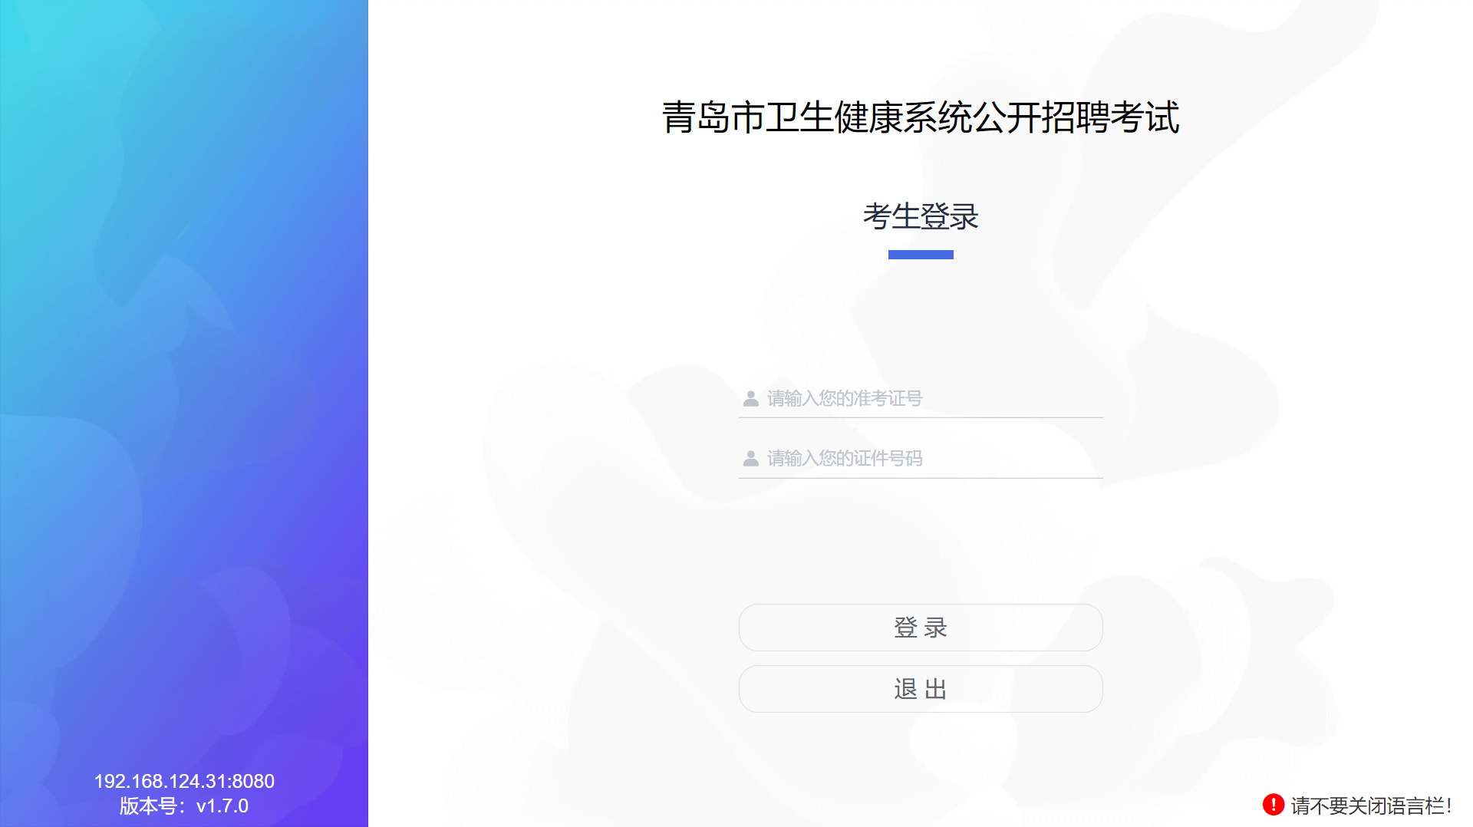
图1
（二）考生请认真核对考生信息验证界面（如图2）显示的信息与准考证信息是否一致，确认无误后，单击“确认”按钮，进入考试须知界面。
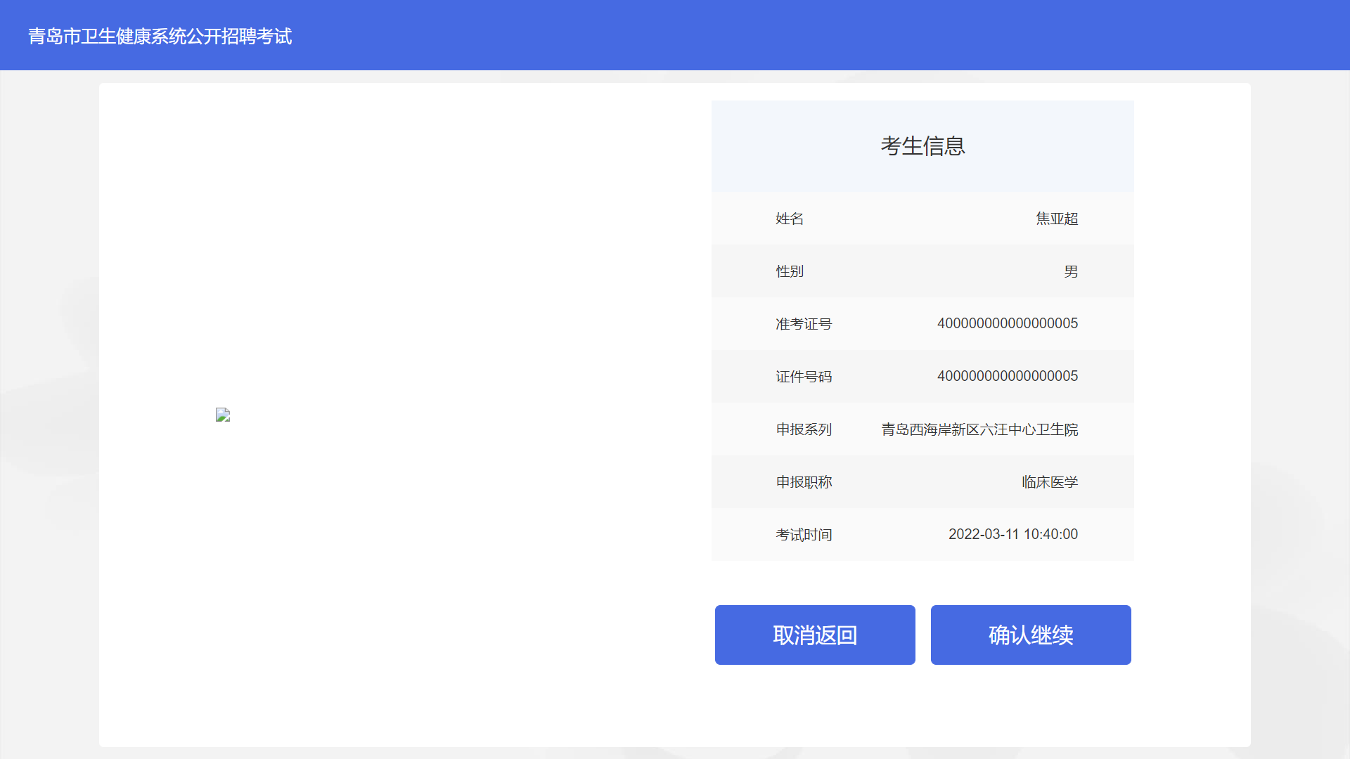
图2
（三）考试须知（如图3）是考试前的一个提示界面。利用考前等待时间认真阅读考试重要提示。倒计时结束，系统将自动进入考生答题界面。
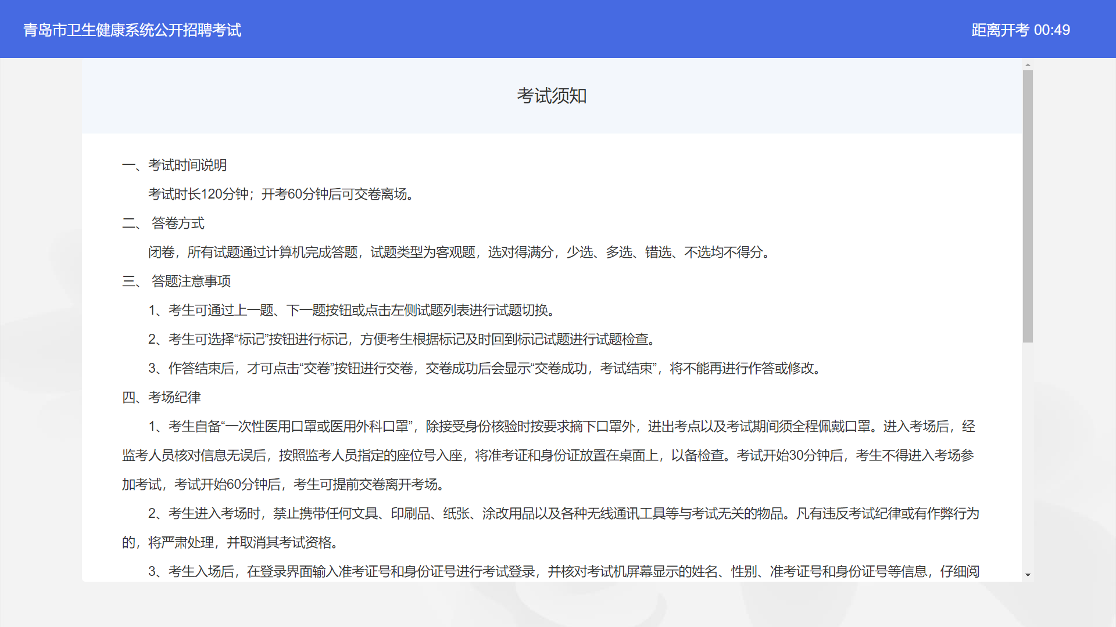
图3
（四）考生答题主界面（如图4）。
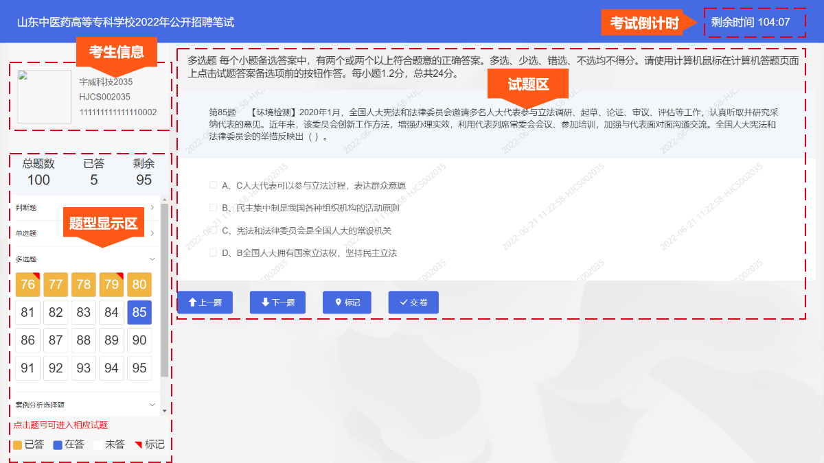
图4
1.考生信息
考生信息区域会显示姓名、准考证号、证件号码和考生照片。
2.考试倒计时
显示考试剩余时间，倒计时结束后系统会自动交卷。
3.题型显示区（如图5所示）
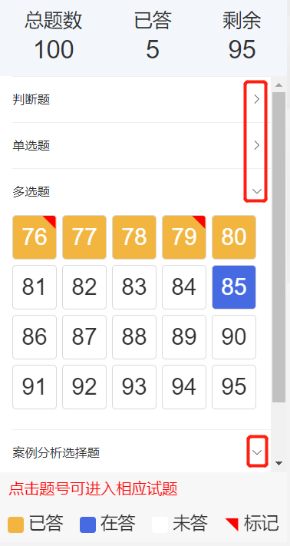
图5
（1）顶部显示当前考试的总题数、已答题数和剩余未答题数。
（2）题目类型分为单选题、多选题、判断题、案例分析选择题。考生可以通过题型显示区查看本考试全套试卷的作答情况（包括每道试题的已答或未答状态、标记状态），还可点击各题号按钮，直接进入各试题进行答题或检查。
（3）点击“〉”可以展开该题型的题号列表；点击“∨”可以收起该题型的题号列表。
4.试题区（如图6所示）
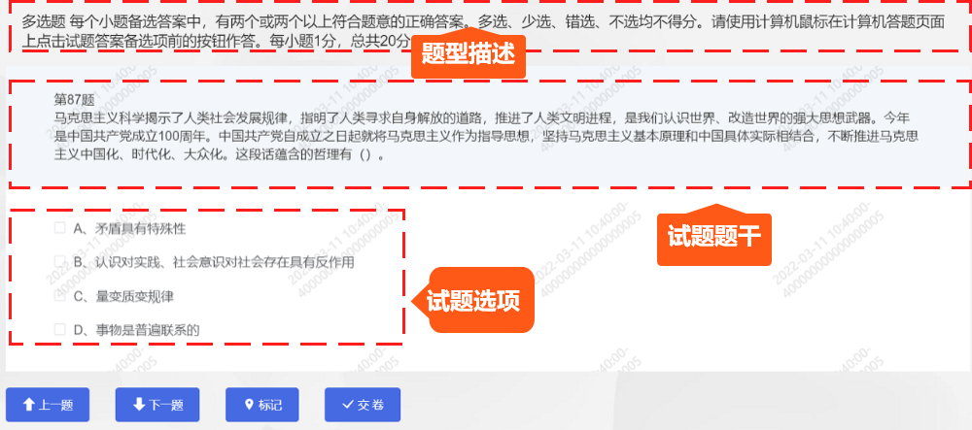
图6
（1）题型描述
显示题型的描述、作答要求、判分标准、分值及操作说明。
（2）试题题干
显示当前试题的题号和题干内容。
（3）试题选项
显示当前试题的选项内容。考生直接用鼠标点击备选项中认为正确的选项前的按钮即可。如需修改答案，用鼠标点击其他备选项前的按钮，原选择的选项将被自动替换。
（4）操作按钮
上一题或下一题：方便考生切换试题。
标记：考生在答题过程中，如对当前试题选项不确定，可点击“标记”进行标记，以方便回看该试题；用鼠标再次点击“标记”可以取消该试题标记。被标记的试题，会在题号右方以“红色”进行显示。对试题所作的标记，不会被作为答题结果，也不会影响考生的成绩评判。考生如合理使用试题标记功能，可以在大量的试题中快速查找到需要重点检查的试题。
（五）结束考试
1.提前交卷
（1）如考生决定结束本考试作答，可以点击屏幕上的“交卷”按钮结束本考试答题。
（2）如考试考试60分钟内，系统将提示不允许交卷离场。
（3）如考生有部分题目未作答，系统将提示本考试未作答题目数量，考生可返回作答或确认交卷（如图6所示）。
（4）考生如连续三次确认交卷，将不能再返回本考试继续作答。考生在提前交卷前，请务必仔细检查答题完成情况。确认无误后，点击“确定”按钮结束本考试答题，提交本考试答题结果。
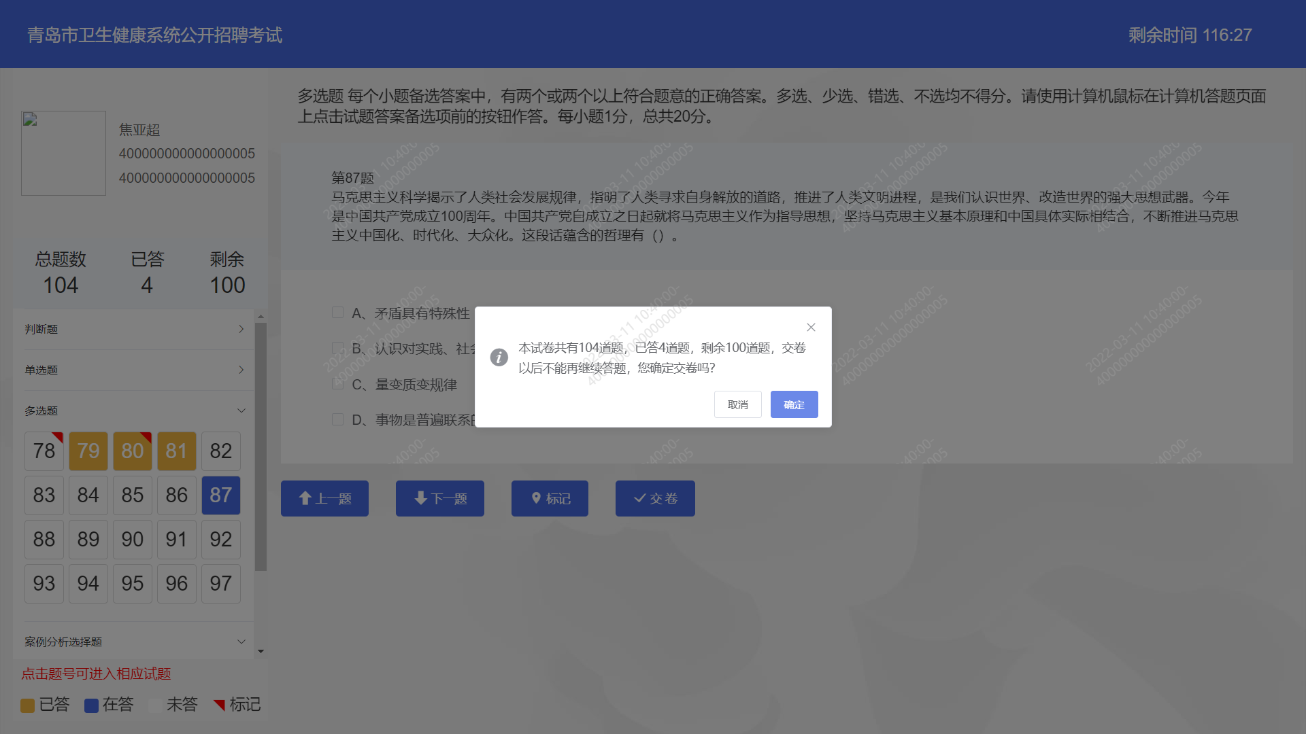
图6
2.整场考试结束
考试结束时间到达时，系统会自动为所有未交卷的考生统一交卷。此时，无需考生对交卷操作进行确认。
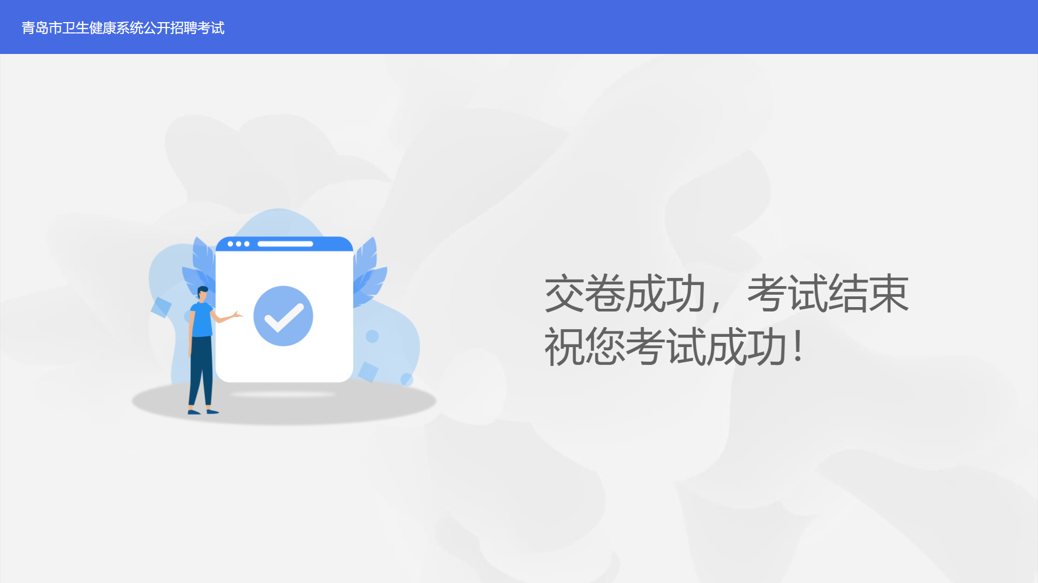
（六）在考试过程中，如遇到任何与系统软件、设备硬件故障相关的问题，请向监考人员示意，并在等待解决的过程中保持安静，以免影响其他考生。
考生应合理掌握答题时间。考试时间结束，系统会自动交卷，在交卷过程中不要操作键盘和鼠标，直到考试界面出现“考试结束”。

2022年6月22日

